12.08.2020 |  | № 0103/01-07

Об утверждении предмета охраны объекта культурного наследия регионального значения «Дом жилой», кон. ХIХ в., (г. Томск)

В соответствии со статьями 9.2., 33 Федерального закона от 25.06.2002
№ 73-ФЗ «Об объектах культурного наследия (памятниках истории и культуры) народов Российской Федерации», подпунктом е) пункта 4) части 2 статьи 5 Закона Томской области от 06.09.2016 № 98-ОЗ «Об объектах культурного наследия (памятниках истории и культуры) Томской области», подпунктом г) пункта 8) части 9 главы 2 Положения о Комитете по охране объектов культурного наследия Томской области, утвержденного постановлением Губернатора Томской области от 29.04.2016 № 37,
ПРИКАЗЫВАЮ:
- Утвердить предмет охраны объекта культурного наследия регионального значения «Дом жилой», кон. ХIХ в., расположенного по адресу (местонахождение): Томская область, г. Томск, Ленина проспект, 19, согласно приложению к настоящему приказу.
- Контроль за исполнением настоящего приказа возложить на председателя Комитета по охране объектов культурного наследия Томской области.

Председатель комитета |  | Е.В.Перетягина

Ю.С.Матвеева
УТВЕРЖДЕН
приказом Комитета по охране объектов культурного наследия Томской области
от 12.08.2020 № 103/01-07

Предмет охраны объекта культурного наследия регионального значения
«Дом жилой», кон. ХIХ в., расположенного по адресу: Томская область, г. Томск, Ленина проспект, 19

- Градостроительные характеристики:
  - Расположение здания в строчке периметральной застройки квартала, главным (западным) фасадом – по красной линии пр. Ленина. Формирует линию застройки улицы.
  - Габаритные размеры здания и его силуэт, акцентированный по центральной оси главного фасада треугольным щипцом со шпилем.
  - Секторы и направления видовых раскрытий здания при его восприятии с пр. Ленина и со стороны внутри дворовой территории.
- Объемно-пространственная композиция здания на дату строительства 1908 г. (без поздних пристроек). Двухэтажный деревянный объем на кирпичном цоколе без подвала. Форма плана «П» – образная. Высотные отметки по венчающему карнизу здания.
- Конфигурация (форма) крыши: вальмовая сложной конфигурации, ее габаритные размеры и высотные отметки по коньку. Характер кровельного покрытия листовой металл с фальцовкой и окраской. Местоположение и форма слуховых окон. Местоположение водосточных труб.
- Композиция и архитектурно-художественное оформление фасадов здания на дату строительства 1908 г.:
  - Главный (западный) фасад симметричной композиции решен в восемь осей оконных проемов по 2-му этажу, центральная ось акцентирована сдвоенными окнами и треугольным щипцом со шпилем в уровне кровли. Северный и южный фасады фронтальной композиции решены в восемь осей оконных проемов. Дворовой (восточный) фасад основного объема здания симметричной трехчастной композиции решен двумя выступающими боковыми ризалитами с одной осью оконных проемов каждый, центральная часть фасада решена сдвоенными окнами (часть фасада скрыта поздними пристройками). Местоположение пристроек дворовых входов.
  - Местоположение, форма и габариты основных входов на дату строительства 1908 г. Местоположение дворовых входов со стороны восточного фасада.
  - Местоположение, размеры, форма оконных проемов: окна 1-го и 2-го этажа прямоугольные.
  - Декоративное оформление фасадов основного объема здания (включая отдельные элементы фасадного декора, восстановленные в процессе научной реставрации). Венчающий карниз профильный большого выноса с обшивкой из профильных досок. Треугольный щипец, расположенный по центральной оси главного (западного) фасада и его декор (карниз аналогичный основному объему, фигурный шпиль с затяжкой в нижней части щипца и свесом, оформленным гирькой). Угловые лопатки и их декор (прямоугольное профильное обрамление, профильные пояски, элементы объемной призматической формы). Наличники оконных проемов 1-го и 2-го этажей с полуциркульным на «плечиках» завершением лобовой доски, прямоугольной подоконной доской и их декор (элементы геометрической формы (круглые с профилем, призматические разных размеров), точеные детали, профильный карниз, резные фигурные полуколонки на боковинах наличников, резной декор в виде «кистей» на свесах боковин). Выступающий цоколь с металлическим фартуком, оформленный прямоугольными нишами с вентиляционными отверстиями.
- Виды отделки фасадной поверхности на дату строительства здания 1908 г.: (устанавливается по результатам реставрационных исследований).
- Колористическое решение фасадов здания на дату строительства здания 1908 г., (устанавливается по результатам реставрационных исследований).
- Заполнения дверных и оконных проемов на дату сохранившихся элементов, их материал (дерево), характер оформления, рисунок переплета оконных рам. Оконные коробки деревянные с профильным подоконником и профильным обрамлением проемов. Деревянные дверные коробки прямоугольные с профильным обрамлением проема, полотна – филенчатые, одно и двухстворчатые.
- Пространственно-планировочная структура интерьеров здания в габаритах конструкций капитальных стен и перекрытий на дату строительства здания 1908 г., включая местоположение и габариты дверных проемов всех помещений здания.
- Конструктивные элементы на дату строительства здания 1908 г.: фундамент ленточный бутовый, цоколь из кирпича, стены 1-го и 2-го этажей бревенчатые рубленные в «обло» (с выпусками бревен только в угловых частях здания), перекрытия – деревянные по балкам.
- Архитектурно-художественное оформление интерьеров на дату сохранившихся элементов декоративного оформления. Профильные штукатурные тяги в отделке потолков отдельных помещений.
- Инженерно-техническое оборудование здания на дату сохранившихся элементов. Система вентиляции конструкций (продухи на фасадах). Печи (при условии подтверждения их соответствия ценному историческому периоду).

Приложение
к Предмету охраны объекта культурного наследия регионального значения «Дом жилой», кон. ХIХ в., расположенного по адресу: Томская область, г. Томск, Ленина проспект, 19

Фотографические изображения объекта культурного наследия

Автор снимков: архитектор I категории ОГАУК "Центр по охране памятников"
Олейник А.Ю., дата съемки: 03.07.2019 г.
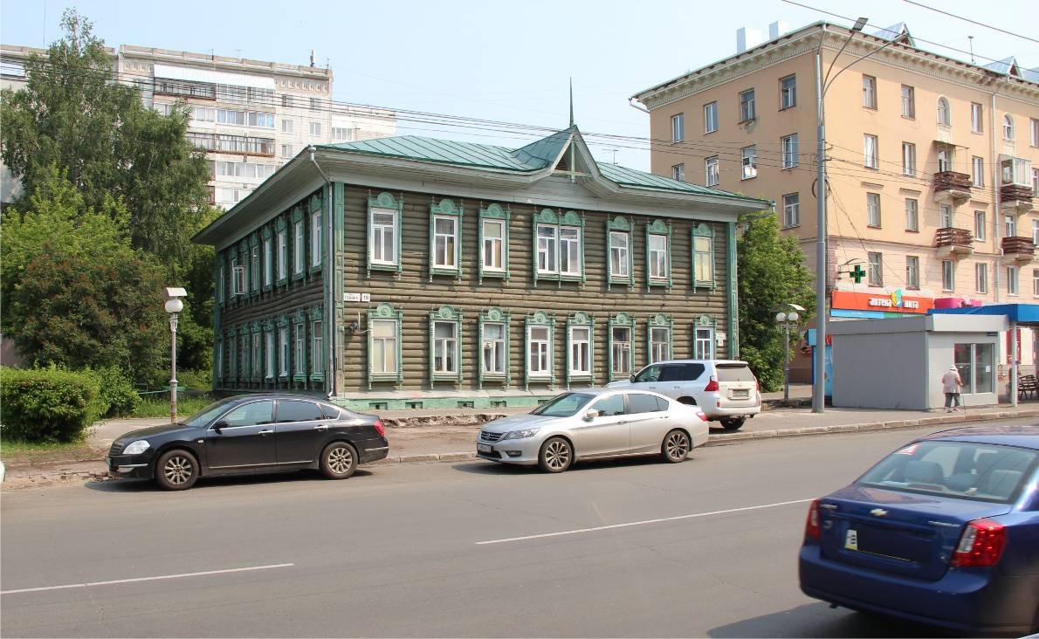
Видовая точка № 1. Общий вид здания с пр. Ленина

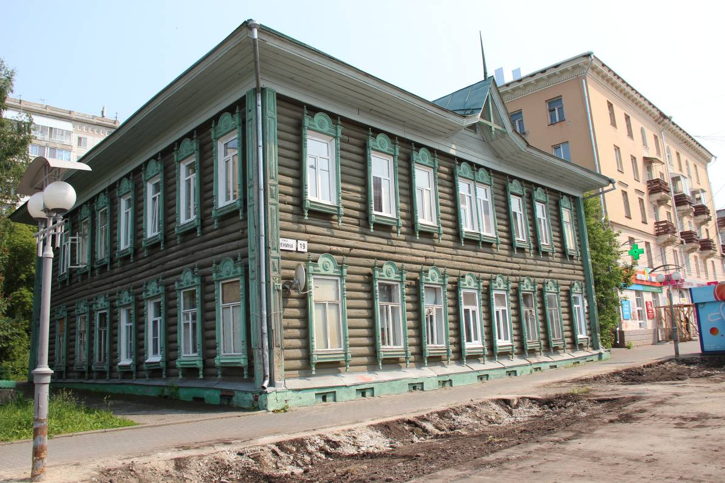
Видовая точка № 2. Вид здания с северо-западной стороны
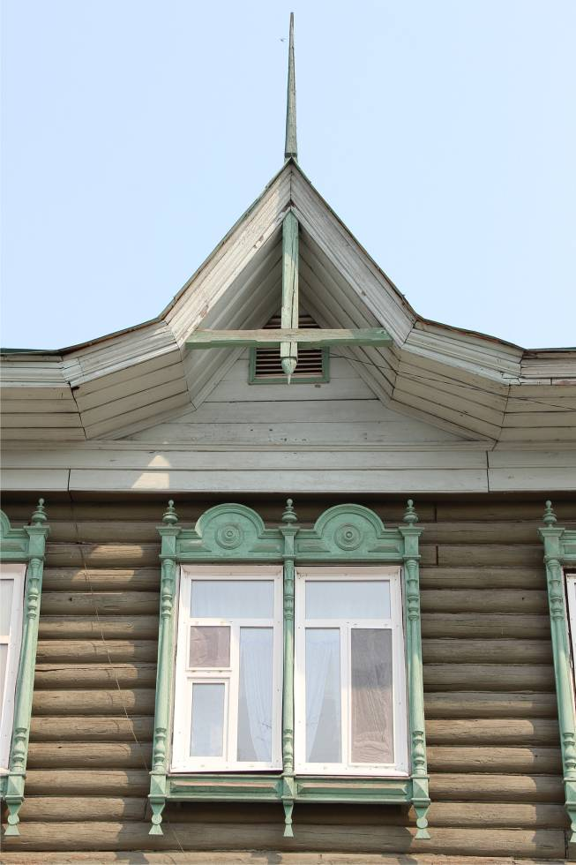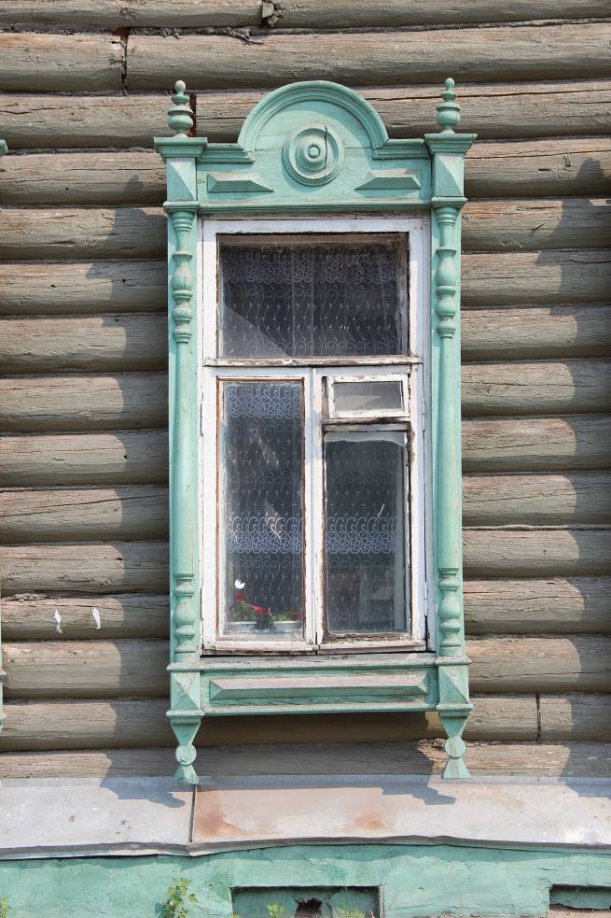
Видовая точка № 3.  Сдвоенные окна 2-го этажа и треугольный щипец главного фасада | Видовая точка № 4.  Окно 1-го этажа главного фасада  с наличником

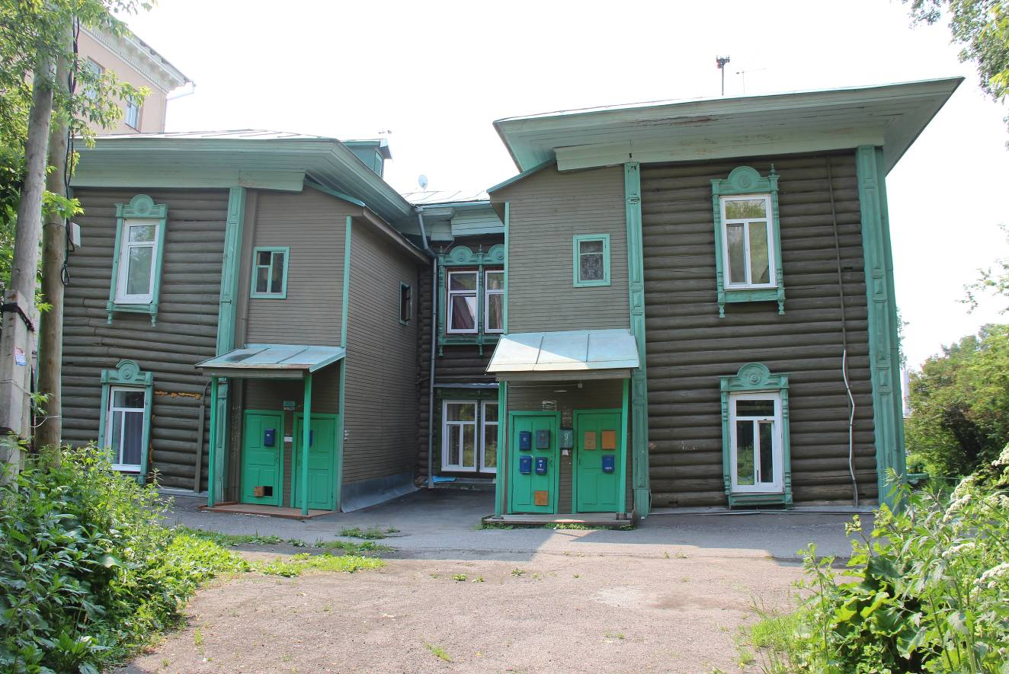
Видовая точка № 5.
Дворовый (восточный) фасад здания с двумя боковыми ризалитами

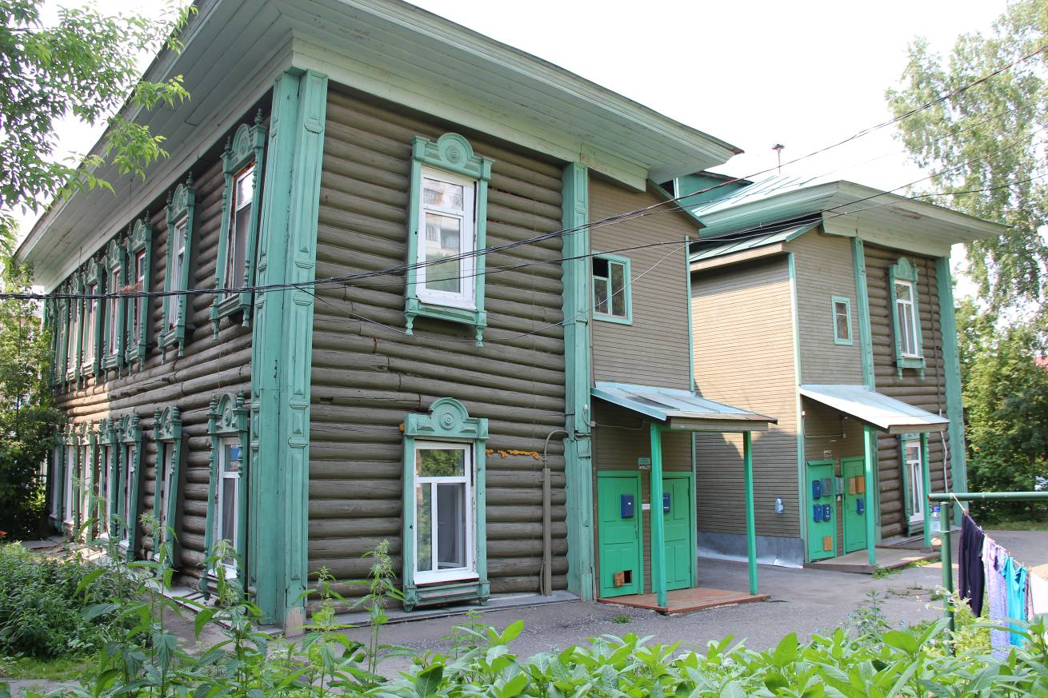
Видовая точка № 6.
Общий вид здания с юго-восточной стороны
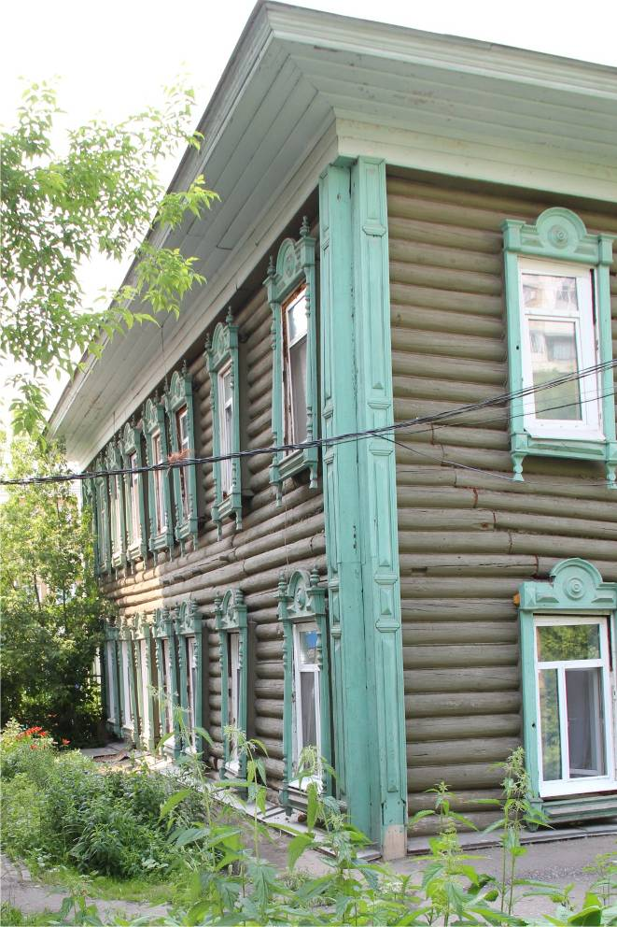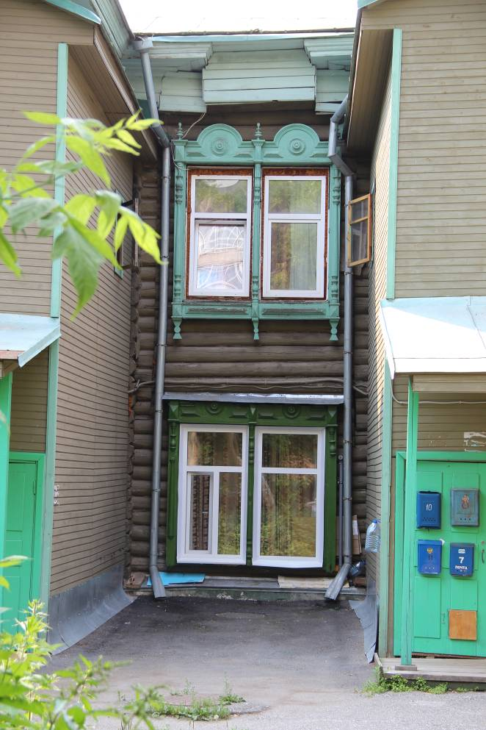
Видовая точка № 7.  Юго-восточный угол дома.  Угловые пилястры | Видовая точка № 8.  Перестроенная центральная часть  дворового фасада с фрагментами первоначальной конфигурации карниза
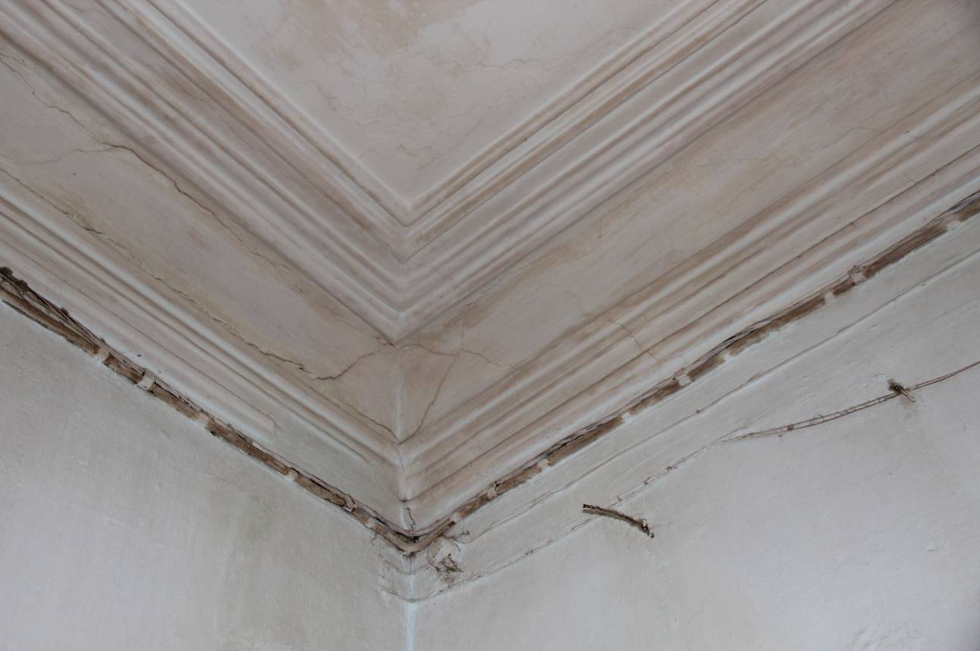
Видовая точка № 9.
Профильные потолочно-стенные штукатурные тяги (фото: Яблонской М.А., 2015 г.)

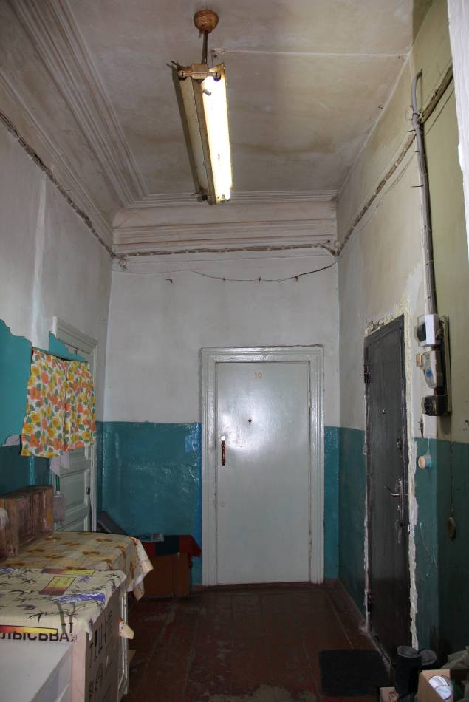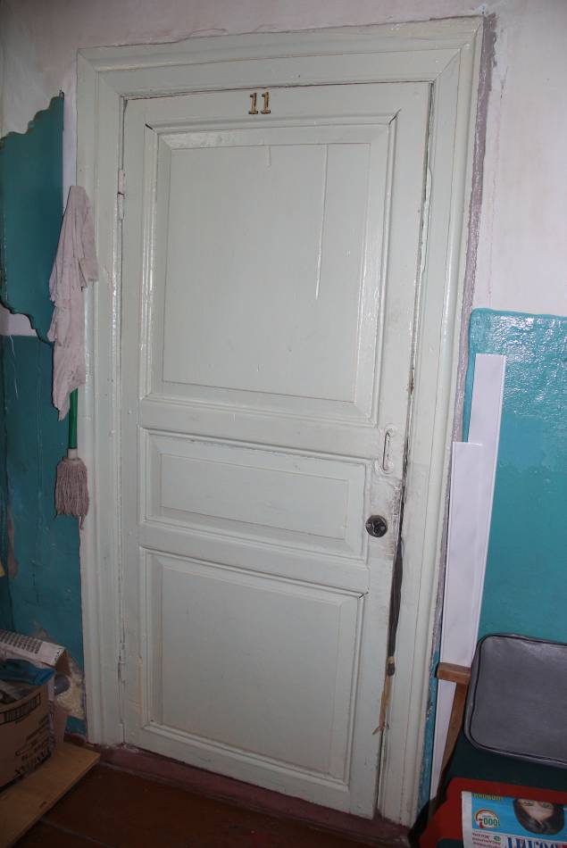
Видовая точка № 10.  Коридор 2-го этажа с фрагментами штукатурного декора потолка  (фото: Яблонской М.А., 2015 г.) | Видовая точка № 11.  Деревянная филенчатая дверь  (фото: Яблонской М.А., 2015 г.)

